v

Guía de usuario

**Tu inicio en Tarifans.**

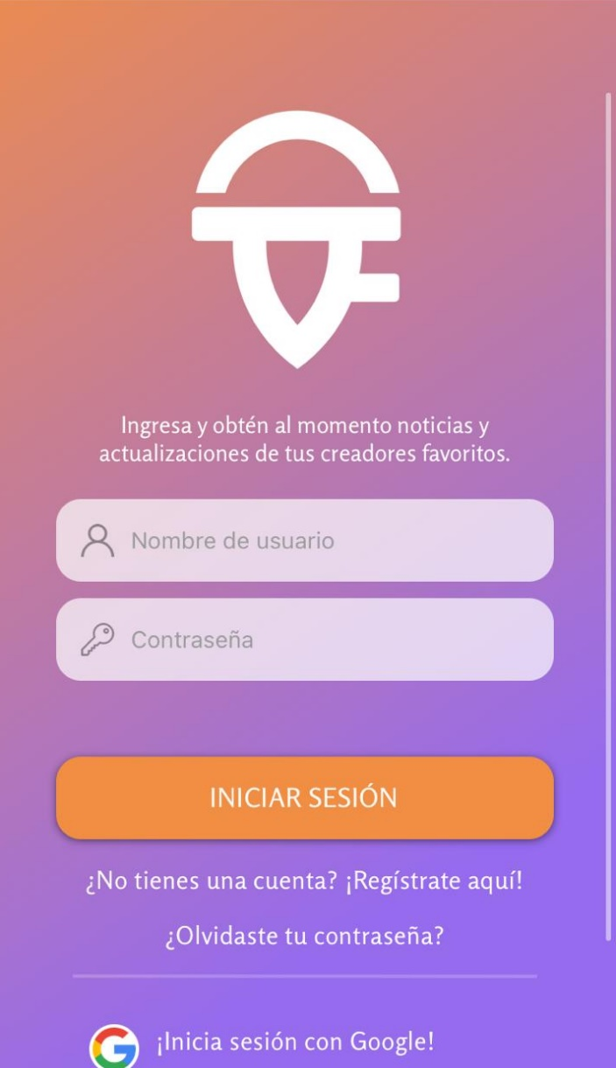

Esta es la pantalla de inicio, puedes ingresar tus datos si ya tienes una cuenta, o si no, ¡crear una!

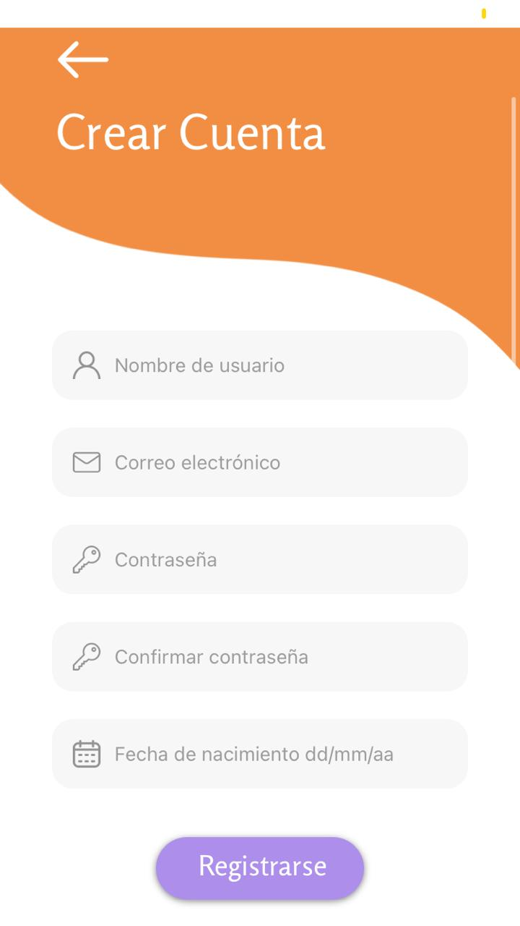

**Feed principal**

Esta es la pantalla principal de la aplicación, donde verás los últimos posts de tus creadores favoritos.

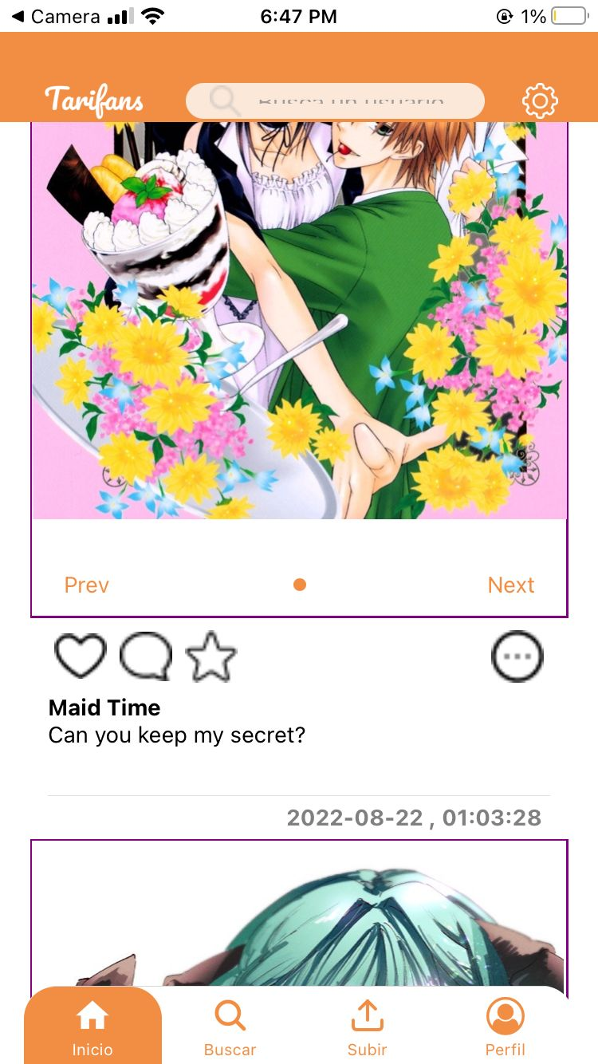



¡Hablaremos de estos botones en el resto de la guía!

Like

Favoritos

Comentarios

**Búsqueda de creadores y perfil de creador.**

Aquí podrás encontrar a creadores para ver su perfil.

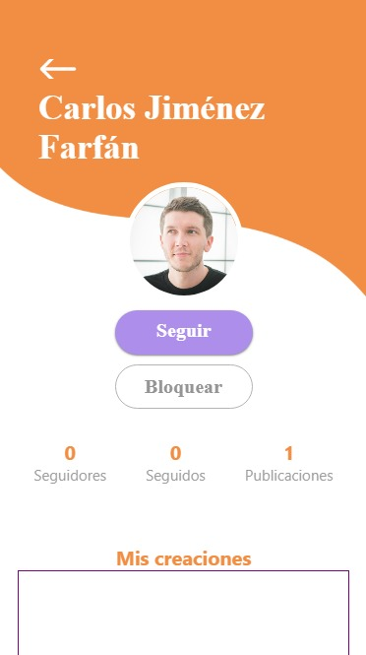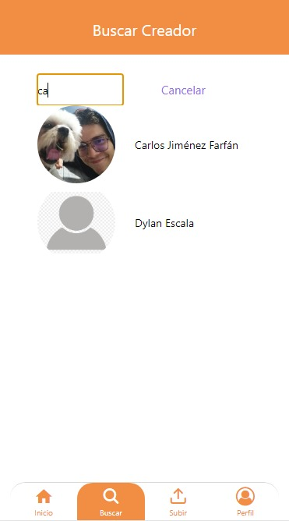

En el perfil del creador, podrás ver sus publicaciones, seguirlo, o bloquearlo.

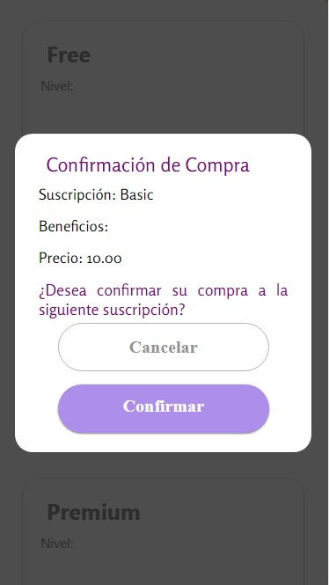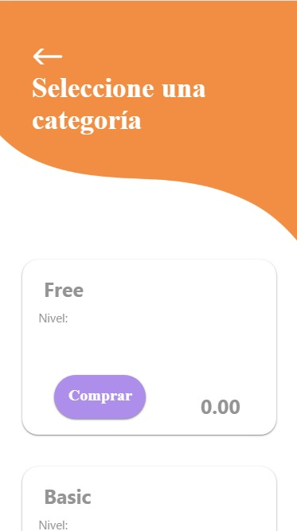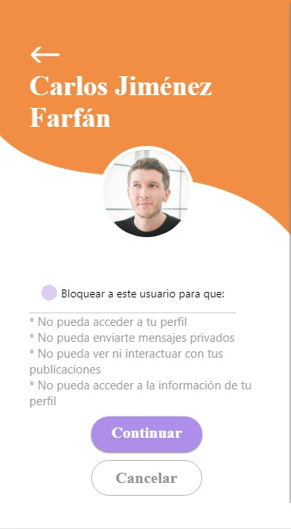**Perfil de creador**

Si un creador te parece ofensivo, puedes bloquearlo también.

Aquí puedes escoger si quieres una membresía gratis o si quieres pagarle al creador para obtener acceso a publicaciones exclusivas.

**¡Crea una publicación!**

¡Utiliza el botón de Subir para expresarte en Tarifans!

Ingresa los datos de tu publicación.

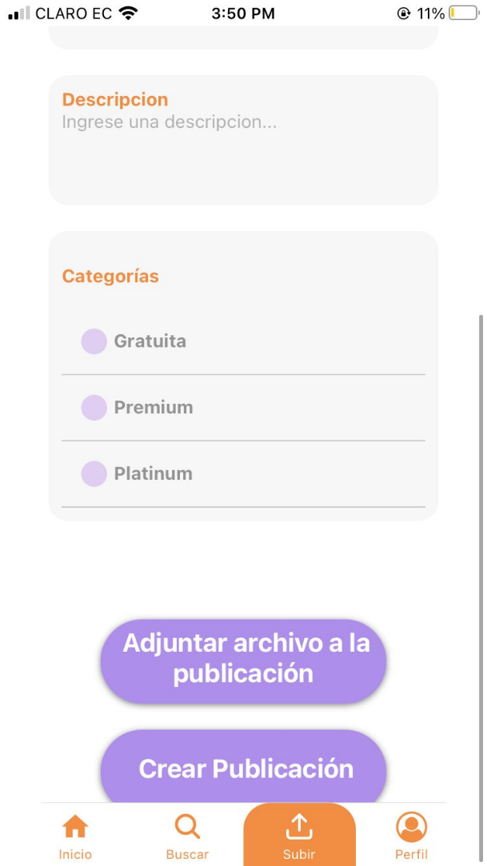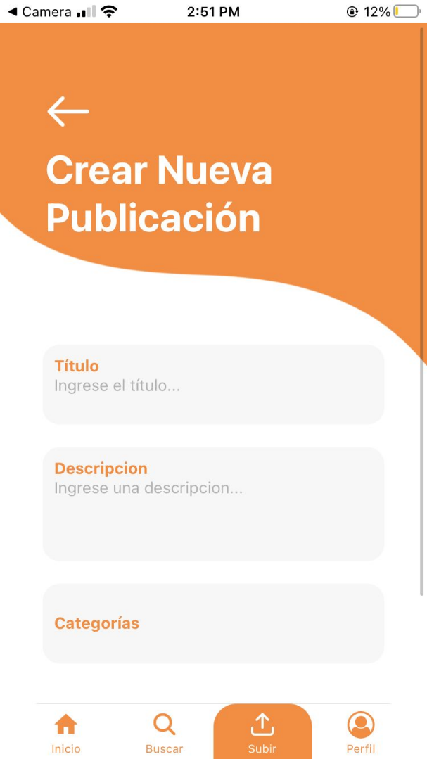

**Tu perfil.**

Escoge quienes podrán ver tu publicación colocando las categorías.

¡Puedes adjuntar un archivo también!

Una vez que hayas terminado, presiona Crear Publicación.

Aquí puedes ver tu información, como tus números de seguidores y seguidos, y tus publicaciones.

Tienes también un menú de opciones de usuario, las cuales se hablarán más en la siguiente página.

¡Haciendo click en Ver más publicaciones te permitirá ver todos tus posts!

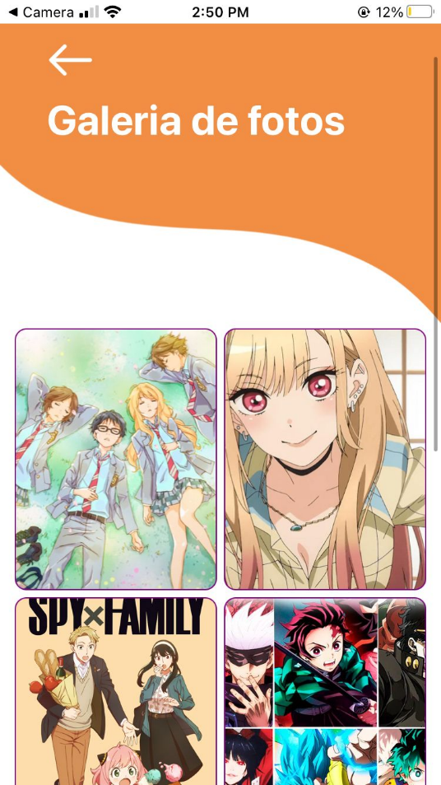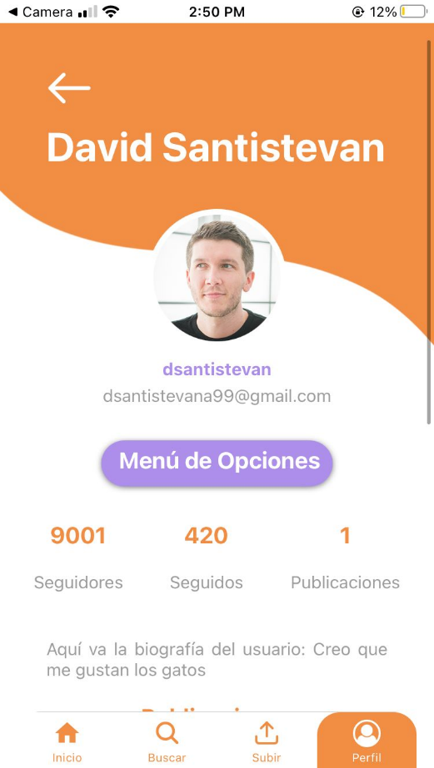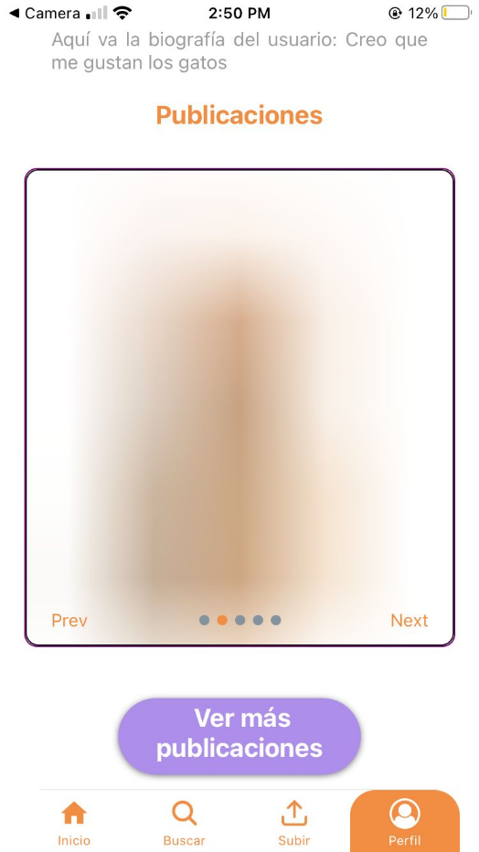

**Opciones de usuario.**

En Favoritos verás tus posts marcados como favoritos.

Mis planes de suscripción te permite ver tus categorías de suscripción y agregar nuevas.

Editar perfil te permitirá editar tus datos.

Configuración y cuenta te permite cerrar sesión.

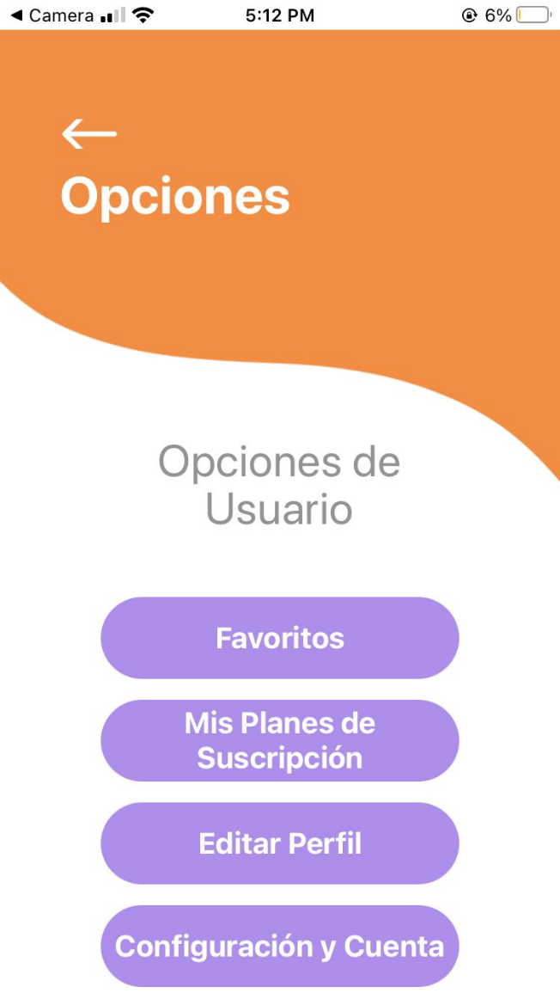

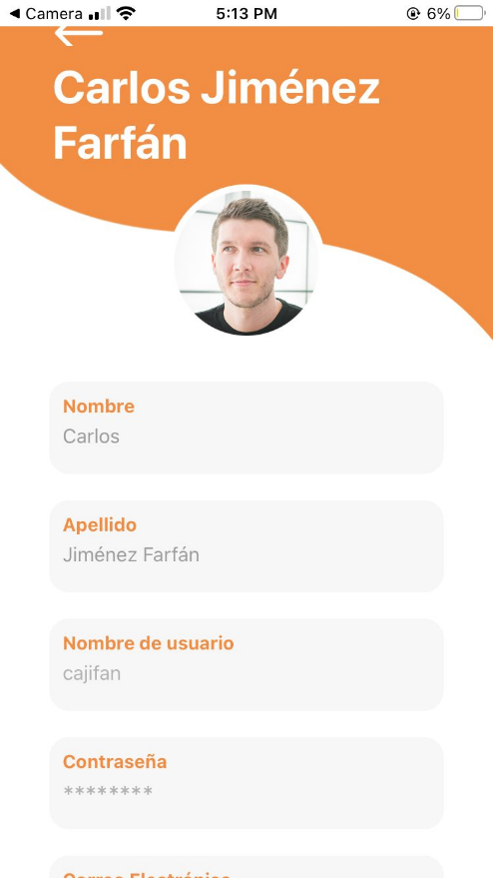

**Planes de suscripción**

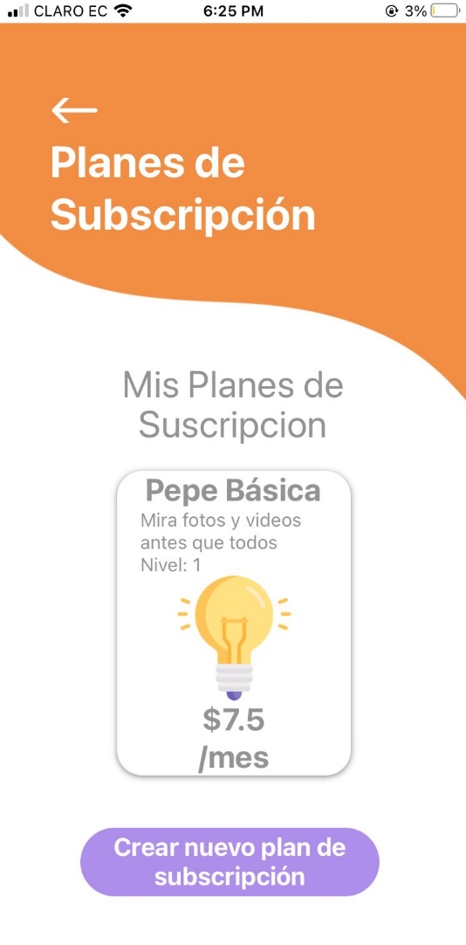En esta pantalla, podrás ver tus planes de suscripción creados, y crear nuevos planes para categorizar tus posts.

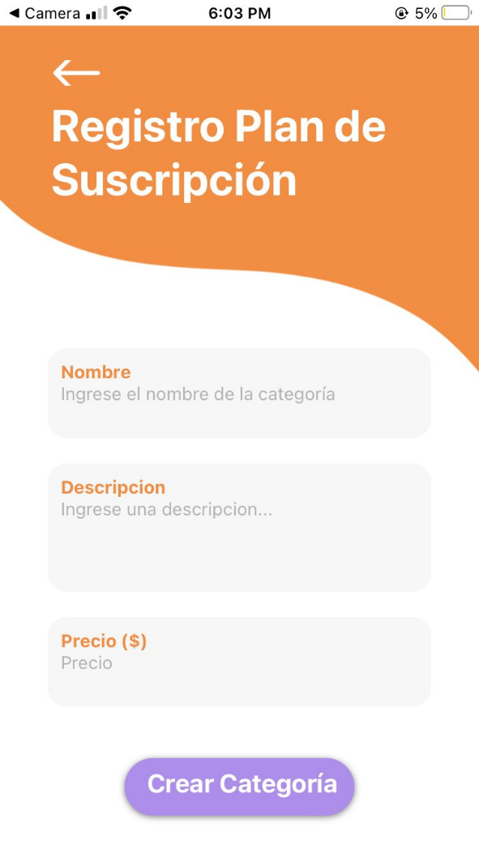

¡Gracias por leer la guía de usuario! Disfruta de tu tiempo en

